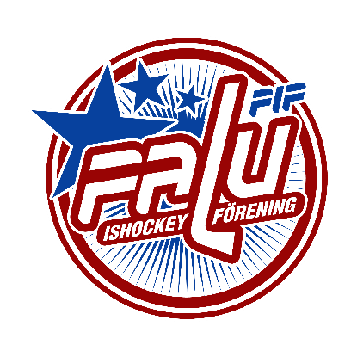

Proposition – Logotype
Falu IF

Falu IF
Ishallen Lugnet
791 31 Falun
Tel 070-6972673

Bakgrund
Falu IF’s styrelse har mottagit en motion från en medlem angående en ny logotype för Falu IF. Styrelsen har även påbörjat ett arbete på samma tema under slutet av säsongen 2023/2024.
Det finns flera förslag på ny logotype och en fullgod urvalsprocess har ännu inte utförts.
Byte av logotype har även implikationer på kostnader, inte bara i framtagandet av ny logotype men även i hanteringen av existerande material med gammal logotype. För att förstå och hantera dessa kostnader på ett ansvarfullt sätt behöver en tydlig implementeringsplan sättas innan beslut kan fattas.

Förslag
Falu IF‘s styrelse föreslår årsstämman att besluta följande:
- Ett eventuellt byte av Logotype behöver utredas ytterligare innan beslut kan fattas.
  - En urvalsprocess med tillräcklig involvering av föreningens medlemmar behöver slutföras.
  - En tidsplan med god förståelse för kostnadsimplikationer behöver skapas.
- Årsstämman föreslås lämna mandat till Falu IF’s Styrelse att hantera denna fråga under kommande säsong.

